**تقييم كفاءة تقنية المعالجة بالقصبيات المزروعة على جوانب النهر في تخفيض الحمل العضوي**

**عبد الرحمن الجاسم المراد**1* **غادةعبدالكريم بلال2**  **غسان حداد3**

*1. طالب ماجستير في قسم الهندسة الصحية والبيئية-كلية الهندسة المدنية-جامعة دمشق.

[abedalrhamanalmerad@damascusuniversity.edu.sy](mailto:abedalrhamanalmerad@damascusuniversity.edu.sy)

2. أستاذة في قسم الهندسة الصحية والبيئية-كلية الهندسة المدنية-جامعة دمشق. [ghada.bilal@damascusuniversity.edu.sy](mailto:ghada.bilal@damascusuniversity.edu.sy)

3. أستاذ في قسم الهندسة الصحية والبيئية-كلية الهندسة المدنية-جامعة دمشق.

[GhasanHadad@Damascusuniversity.edu.sy](mailto:GhasanHadad@Damascusuniversity.edu.sy)

**الملخص:**

تقييم كفاءة تقنية المعالجة بالقصبيات المزروعة على جوانب النهر في تخفيض الحمل العضوي.

خلفية البحث:

|  |
| --- |
| **تاريخ الايداع: 14/9/2022**  **تاريخ القبول: 9/11/2023**    **حقوق النشر: جامعة دمشق –سورية، يحتفظ المؤلفون بحقوق النشر بموجب الترخيص CC BY-NC-SA 04** |

انتشرت تقانات لمعالجة تلوث المياه ومن أهمها المعالجة بالأراضي الرطبة المصطنعة، وهي محطات معالجة تصمم هندسياً؛ وتستخدم العمليات الطبيعية من نباتات وترب وتجمعاتها البكتيرية,

من هنا تبرز خلفية البحث الذي يتناول تقنية الأراضي الرطبة المصطنعة على أنها حل حقيقي قادر على معالجة أو تخفيض نسب تلوث المياه وبأقل كلفة ممكنة. صُممت محطة معالجة تجريبية بالقصبيات بنوعي جريان تحت سطحي مجاورة لنهر بردى لتكون حيزاً مكانياً للدراسة، وتقييم مدى فعالية وقدرة هذه المحطة في معالجة تلوث مياه النهر.

**هدف البحث:**

يهدف هذا البحث إلى تقييم فعالية الأراضي الرطبة المصطنعة في معالجة مياه الصرف الصحي القادمة إليه من مجرى النهر إلى الحدود المسموحة للحمل العضوي وفق عوامل تصميمية وتشغيلية مختارة؛ من خلال تحقيق محطة معالجة تجريبية بالقصبيات بالاعتماد على الدراسات المرجعية والتجارب العالمية التي استخدمت هذه التقنية وكخيار مستدام للمعالجة (من النواحي الفنية والاقتصادية).

**المواد والطرائق:**

من أجل الوصول الى أفضل النتائج والتحقق من صحتها، اُختبرت 36 عينة مقسومة الى 12 عينة قبل حوضي الأرض الرطبة و24 عينة بعد حوضي الأرض الرطبة، مقسومة مناصفة إلى 12 عينة بعد كل حوض. كان هدف الباحث اختبار مدى تأثير معدل التحميل السطحي الهيدروليكي في معالجة تلوث المياه تبعاً لنوعي الجريان تحت السطحي المعتمد في الحوضين مع ثبات زمن المكث، لذلك اختبرت هذه العينات يومياً بتحميل سطحي هيدروليكي 6,8 ليتر في المتر المربع بالدقيقة؛ وفي مدة مكث 3 ساعات.

**النتائج**:

أظهرت النتائج أنَ متوسط نسبة الإزالة لكلٍ من (COD,BOD,TN,NH4,NO3,TP) تحت تحميل سطحي هيدروليكي 8 ليتر في المتر المربع بالدقيقة كانت (67%,74%,37%,63%,28%,59%) على التوالي لدى الجريان تحت السطحي الأفقي؛ وكانت (58%,68%,32%,42%,30%,48%) على التوالي لدى الجريان تحت السطحي الشاقولي، وأنَ متوسط نسبة الإزالة تحت تحميل سطحي هيدروليكي 6 ليتر في المتر المربع بالدقيقة كانت (83%,86%,57%,76%,48%,68%) على التوالي لدى الجريان تحت السطحي الأفقي، وكانت (80%,85%53%,61%,50%,57%) على التوالي لدى الجريان تحت السطحي الشاقولي.

**الاستنتاجات:**

ضمن حدود هذه الدراسة نستنتج أنَ تطبيق هذه التقنية يعود بالفائدة من حيث كفاءتها في معالجة تلوث المياه الناتج أساساً عن مياه الصرف الصحي، إضافةً إلى فائدتها الاقتصادية؛ إذ تعد أقل كلفة من التقنيات الأخرى.

الكلمات المفتاحية: الأراضي الرطبة المصطنعة – نبات القصب – التحميل السطحي الهيدروليكي– الحمل العضوي.

**Evaluation The Efficiency Of Constructed Wetland Treatment Technology On The River's Sides For Reducing It Is Organic Load**

**Abdalrahman Aljasim Almorad*1 Ghada Abdalkarim Bilal2 Ghasan Hadad3**

* Master student at environment and sanitary of faculty of civil engineering–Damascus university.

[abedalrhamanalmerad@damascusuniversity.edu.sy](mailto:abedalrhamanalmerad@damascusuniversity.edu.sy)

1. Professor at environment and sanitary of faculty of civil engineering –Damascus university.

[ghada.bilal@damascusuniversity.edu.sy](mailto:ghada.bilal@damascusuniversity.edu.sy)

**2.** Professor at environment and sanitary of faculty of civil engineering –Damascus university**.**

[GhasanHadad@Damascusuniversity.edu.sy](mailto:GhasanHadad@Damascusuniversity.edu.sy)

**Abstract:**

In the last few decades, constructed wetlands have spread across the globe

|  |
| --- |
| Received:14/9/2022  Accepted:9/11/2022    **Copyright:** Damascus University- Syria, The authors retain the copyright under a  **CC BY- NC-SA** |

as a mean of treating water pollution with engineering processes that harness plants, soils, and their bacterial communities. The purpose of this research is to investigate the technology of constructed wetlands as an effective solution to reducing or treating water pollution rates. In this study, an experimental reedbeds treatment plants with two subsurface flows near the Barada River was designed and evaluated for its effectiveness and capacity to treat the river water pollution.

**Research Objective:**

This research aims to evaluate the effectiveness of the constructed wetland technology in treating wastewater inflow from the river to the allowable thresholds of organic load. Selected design and operational constraints were used to construct of an experimental treatment plant based on reference studies and international experiences that used this technique for achieving the technical and economical sustainability.

**Materials and Methods:**

To obtain optimal results and ensure their validity, 36 samples were tested divided into 12 samples before two wetland plants, and 24 samples afterwards, divided equally into 12 samples after each plant. It was the researcher's objective to test the effects of the hydraulic surface loading rate on the treatment of water pollution according to the two types of subsurface flow adopted in the two plants with a constant residual time. Therefore , he tested these samples daily with a hydraulic surface loading of 6 and 8 liters per square meter per minute and for a duration of 3 hours as residual time.

**Results:**

The results showed that the average removal rate of (COD, BOD, TN, N-NH4, N-NO3, TP) under hydraulic surface loading of 8 liters per square meter per minute was (67%,74%,37%,63%,28%,59%) respectively for the horizontal subsurface flow.

In other hand, it was (58%,68%,32%,42%,30%,48%)respectively for the vertical subsurface flow. Under hydraulic surface loading of 6 liters per square meter per minute, the average removal percentage was (83%,86%,57%,76%,48%,68%) respectively at the horizontal subsurface flow, and it was (80%,85%53%,61%,50%,57%), respectively for the vertical.

**Conclusion:** Considering the limitations of this study, we conclude that the application of this technique is advantageous in treating water pollution caused mainly by sewage water. Besides its economic benefit, it is also less expensive than other technologies.

**Keywords**: Constructed Wetland, Reedbeds, Hydraulic Surface Loading, Organic Load.

**المقدمة:**

يعد نهر بردى مصدراً شديد الأهمية لمدينة دمشق وإرثاً حضارياً وثقافياً، يبدأ النهر رحلته من نبع بردى على ارتفاع 1095م عن سطح البحر ويصب في بحيرة العتيبة على مسافة 28كم شرقي مدينة دمشق على ارتفاع 596م، ويبلغ الطول الكلي للمجرى الرئيسي للنهر نحو 65كم (Selkhozpromexport,1986).

في السنوات الأخيرة أصبح النهر يعاني من عديد المشكلات؛ أبرزها مشكلة الصرف الصحي الناتجة عن تعطل محطة معالجة عدرا عن العمل، وكذلك شبكات الصرف الصحي التي تعاني من الانسدادات بسبب الأعمال التخريبية، مما سبب كارثة تلوث بيئي على سكان دمشق. كما يعاني النهر على طول مجرى الربوة حتى حديقة تشرين من حمل عضوي ملوث، مصدره مياه الصرف الصحي القادم من جبل الرز؛ ومياه الصرف الصحي للمطاعم التي لم تلتزم بتطبيق الاشتراطات والضوابط على صرفها للمياه إلى الشبكة النظامية، وهذا يؤدي إلى تحويل النهر لبؤرة تلوث وانتشار الروائح الكريهة المنبعثة.

لحل هذه المشاكل أوجدت الأراضي الرطبة المصطنعة التي تعد من الخيارات القابلة للتطبيق لمعالجة مياه الصرف الصحي وردف النهر بمياه معالجة(R. H. Kadlec & Wallace, 2008) وهي من الطرق البديلة للمعالجات التقليدية(Garcia et al., 2010)، وتعد هذه التقنية أقل كلفة وسهلة التشغيل والصيانة(Wu et al., 2014).

على هذا النحو فإنَ الهدف الرئيسي من هذه الدراسة هو تقييم كفاءة الأراضي الرطبة في تخفيض الحمل العضوي إلى الحدود المسموحة من خلال المحطة التجريبية بالقصبيات وتحسين جودة مياه النهر.

**الدراسات المرجعية:**

**الدراسة الأولى**: أجرى Shuili Yu وآخرون دراسة لتقييم كفاءة المعالجة المسبقة لإمدادات المياه شديدة التلوث في خزانات عن طريق الأراضي الرطبة تحت السطحية، حيث تهدف الدراسة لمعالجة إمدادات المياه من النهر الأصفر في الصين إلى خزان بحيرة يوتشينغ بمدينة جيانان.

تم إجراء المحطة التجريبية ذات الجريان تحت السطحي الأفقي بالقرب من بحيرة يوتشينغ، حيث تأتي إليها المياه بعد معالجتها مسبقًا نتيجة الإقامة الطويلة في خزان البحيرة(Shuili Yu et al., 2008).

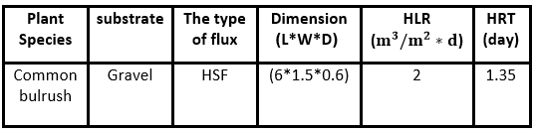

**الجدول (1): يبين مواصفات المحطة التجريبية والمعايير التشغيلية المختارة.**

كفاءة المعالجة:

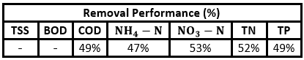

**الجدول (2): يبين متوسط نسبة إزالة المؤشرات المعتمدة.**

نلحظ انخفاض كفاءة المعالجة نتيجة انخفاض تراكيز التلوث العضوي في المياه الداخلة للمحطة التجريبية، وكذلك انخفاض زمن الاحتفاظ الهيدروليكي في الدراسة إذ أن الزمن الملائم للظروف المحلية الصينية بين (5-30day).

**الدراسة الثانية**: قام Haifeng Jia وآخرون بتقييم كفاءة نظام أرض رطبة مشيدة من ثلاثة مراحل لمعالجة المياه الملوثة من نهر حضري

حيث تهدف الدراسة إلى تحسين نوعية مياه نهر Zhijiashe ومعدل تدفقه. تم إنشاء أرض رطبة مستطيلة الشكل ومجاورة للنهر بطول 76m وعرض 41m ومكونة من ثلاثة مراحل.

بارامترات الدراسة كانت نوع جريان المياه ومعدل التحميل السطحي الهيدروليكي وزمن المكث Haifeng Jia et al., 2014))

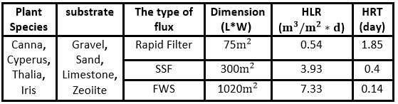

**الجدول (3): يبين مواصفات مراحل الأرض الرطبة والمعايير التشغيلية المختارة.**

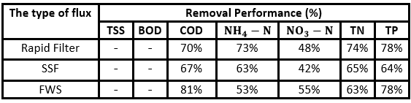

**الجدول (4): يبين متوسط نسبة إزالة المؤشرات المعتمدة.**

نلحظ أن الخلايا ذات الجريان السطحي الحر (FWS) أعطت كفاءة معالجة أفضل؛ مع زمن أحتفاظ هيدروليكي أقل وتحميل سطحي أكبر منه في الخلايا ذات الجريان تحت السطحي (SSF). ونلحظ أن أزالة الفوسفور كانت جيدة تبعاً للبارامترات المأخوذة ونتيجة انخفاض نسبة الفوسفور العضوي في المياه الداخلة.

**الدراسة الثالثة**: قام Tripathi وآخرون بتشييد أرض رطبة كأداة للتكنولوجيا البيئية من أجل معالجة التلوث والحفاظ على نهر الجانج.

بارامترات الدراسة كانت زمن الاحتفاظ الهيدروليكي والغطاء النباتي(U.N. Rai et al., 2013).

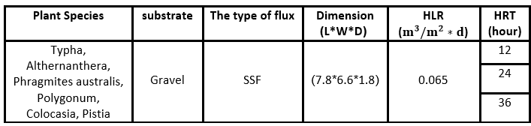

**الجدول (5): يبين مواصفات الأرض الرطبة والمعايير التشغيلية المختارة.**

كفاءة المعالجة:

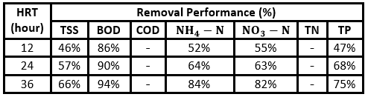

**الجدول (6): يبين متوسط نسبة إزالة المؤشرات المعتمدة.**

وجد الباحثون أن انخفاض BOD، TSS، TDS، NO3-N، PO4-P، NH4-N يزداد مع نمو وتأسيس النباتات بالكامل (بعد 6 أشهر) مقارنةً بالتأسيس المسبق والجزئي (بعد 2، 4 أشهر) على التوالي. وأن أفضل معدلات الإزالة كانت بعد 6 أشهر من تشغيل الأراضي الرطبة وبعد 36 ساعة من وقت الاحتفاظ.

**الدراسة الرابعة**: قام Yucong Zheng وآخرون بدراسة أراضي رطبة هجينة لمعالجة مياه نهر Zaohe شديد التلوث.

تهدف الدراسة إلى تطوير أنظمة هجينة تجريبية يتم فيها دمج أنواع مختلفة من الأراضي الرطبة(FWS,SSF) ، لتحقيق إزالة أكثر فاعلية واكتساب المعرفة والخبرات في تصميم هذا النظام وتشغيله.

بارامترات الدراسة كانت نوع الجريان والتحميل السطحي الهيدروليكي وزمن الاحتفاظ الهيدروليكي(Yucong Zheng et al., 2014).

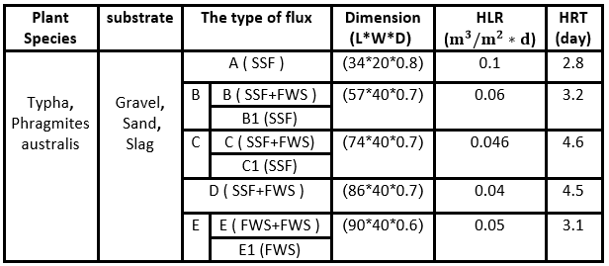

**الجدول (7): يبين مواصفات الأرض الرطبة والمعايير التشغيلية المختارة.**

كفاءة المعالجة:

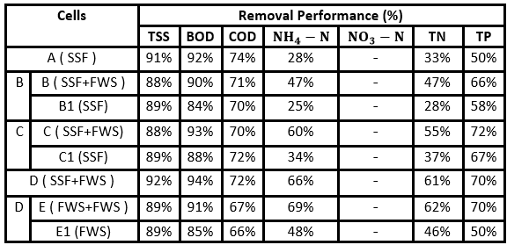

**الجدول (8): يبين متوسط نسبة إزالة المؤشرات المعتمدة.**

كانت إزالة BOD في هذه الدراسة مرتفعة، وإزالة COD كانت منخفضة نسبيًا، نتيجة تسرب مياه الصرف الصناعي للنهر، وهذا أدى إلى زيادة المواد العضوية غير القابلة للتحلل في الغزارات الداخلة إلى CWs.

فيما يتعلق بإزالة النيتروجين والفوسفور تبعاً للتحميل السطحي، كان النظام A مع تحميل سطحي أعلى من الأنظمة الأخرى (0.1m3/m2.day)، فقد كانت نسبة إزالة TN حوالي30% فقط وكانت إزالة TP حوالي50%.

أما النظام B، مع تحميل سطحي (0.06m3/m2.day) أقل من النظام A وأعلى من إجمالي متوسط ​​التحميل السطحي (0.053m3/m2.day)، لا يمكن أن يحقق إزالة عالية من النيتروجين والفوسفور.

بالنسبة للأنظمة C)، D، E) ذات التحميل السطحي الأقل من 0.053m3/m2.day، كانت إزالة TN حوالي 60% وكانت إزالة TP أكثر من 70%.

**المواد والطرائق Materials and methods**

1. **بارامترات تصميم المحطة التجريبية:**

صممت المحطة التجريبية وفقاً لبارامترات التصميم الواردة في الكود الألماني ATV-DVWK- 262 الذي اعتمد في حساب حقول النباتات على:

1.التحميل السطحي الهيدروليكي ≥ 6l/m2.min

2.زمن المكث ≥ 6/2hour.

اعتماداً على هذه البارامترات، اختيرت مساحة 3*2m2 لكل حوض، ووفقاُ لذلك بلغت الغزارة الداخلة إلى المحطة 6m3/h أي 3m3/h لكل حوض (خلال ساعة واحدة هي فترة تحميل الأحواض بالمياه)، وعليه يكون زمن الترشيح بين تحميلين متتاليين هو 3 ساعات، علماً أن هذه الغزارة سحبت من خزان التوزيع الرئيسي الذي يسبق الحوضين النباتيين.

1. **المخطط التكنولوجي للمحطة التجريبية:** يبين الشكل التالي المخطط التكنولوجي للمحطة التجريبية:

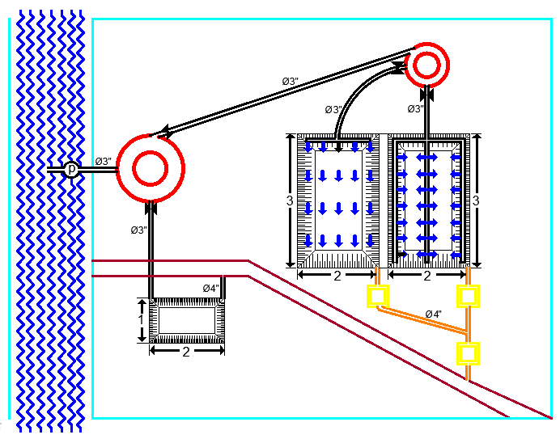

**الشكل (3): يبين المخطط التكنولوجي للمحطة التجريبية.**

الذي يتألف من مرحلتين :

المرحلة الأولى: المعالجة الأولية لمياه الصرف، وتشمل خزان التجميع والترسيب.

المرحلة الثانية: المعالجة الثانوية لمياه الصرف، وتشمل حوضي المعالجة بنبات القصب مربوطين على التوازي.

1. **الخط التكنولوجي للمحطة التجريبية:**

يتألف الخط التكنولوجي لمحطة المعالجة من المنشآت الرئيسية التالية:

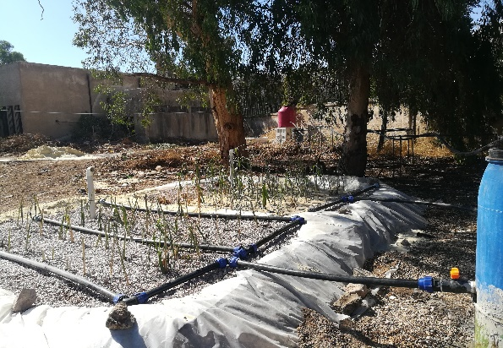

**الشكل (4): يبين الخط التكنولوجي للمحطة التجريبية.**

* 1. مضخة المياه الجارية إلى خزان التجميع والترسيب:

وضعت هذه المضخة في مجرى النهر بداخل برميل ارتفاعه 55cm، تم تزويده بشقوق طولية على محيطه الخارجي (كل شق طوله 10cm وعرضه 5mm) كما يغطى البرميل بشبك معدني فتحاته 5mm، لمنع دخول المواد العالقة كبيرة الحجم الموجودة في مياه النهر وذلك من أجل تخفيض حمل التلوث في منشأة المعالجة اللاحقة، ولمنع إضرار هذه المواد بالمضخة.

يتم ضخ المياه إلى خزان التجميع والترسيب بواسطة أنبوب الضخ المستخدم من مادة البولي إيتلين (PE).

* 1. خزان تجميع وترسيب المياه:

سعة الخزانm3 /1/ مصنوع من مادة الـPVC، يتم فيه التخلص من الندف الموجودة في المياه كما يتم التخلص من الأجسام الحبيبية ذات الأقطار الصغيرة. يتراوح زمن المكث في الخزان بين (1-2) hour يتم فيها فصل المياه عن الحمأة التي تتجمع في قاع الخزان حيث تسحب إلى حوض تجفيف الحمأة بواسطة انبوب من البولي إيتيلين والمزود بسكر بلاستيك.

تُضخ المياه بالإسالة من خزان التجميع والترسيب إلى خزان التوزيع الرئيسي عن طريق تامين فرق منسوب بميل 1% وبوساطة انبوب من البولي إيتيلين (PE) والمزود بسكر بلاستيك عند مخرج خزان التجميع والترسيب.

3.3. حوض تجفيف الحمأة:

حوض أسمنتي بأبعاد 2*1m2 وعمق 0.4m، وضعت طبقة من الرمل في أرضية الحوض بسماكة 5cm لحماية طبقة العزل، ثم وضعت الطبقة العازلة على أرضية وجوانب الحوض لمنع تسرب الحمأة، بعدها ثبتت أنابيب الدريناج فوق طبقة العزل وجمعت في مجمع يتم تصريفه إلى قناة ترابية مجاورة للحوض.

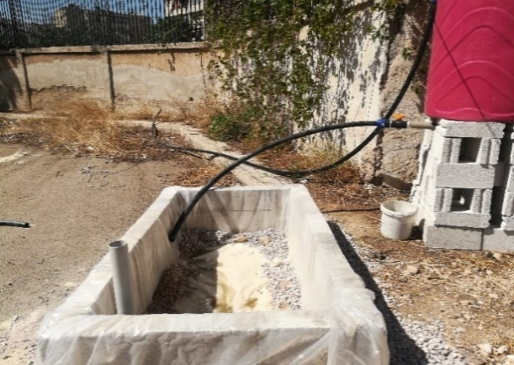

**الشكل (5): يبين حوض تجفيف الحمأة.**

* 1. خزان توزيع المياه الرئيسي إلى حوضي المعالجة النباتية:

سعة الخزان 0.1m3 مصنوع من البلاستيك، يغذي كل حوض من حوضي النباتات عبر الضخ بالإسالة عن طريق تامين فرق منسوب بميل 1% وبوساطة انبوبين من البولي إيتيلين، رُكبت سكورة بلاستيكية على أنبوبي تغذية الحوضين عند مخرج خزان التوزيع؛ بهدف التحكم بالغزارة الداخلة إلى الحوضين النباتيين وقياسها.

* 1. حوضي المعالجة النباتية:

اختير حوضي معالجة بنبات القصب بمواصفات معالجة محددة ومختارة من خلال شبكة توزيع الانابيب ونوع جريان المياه ضمن الانابيب وتوزيع القصبيات تبعاً لنظام الجريان المعتمد.

شُكل الحوض الأول ذي الجريان تحت السطحي الأفقي من أكتاف ترابية مائلة بأبعاد 2*3m2 وعمق 0.5m، ثم نفذ فلتر المعالجة من البحص على مسافة 50cm عند مدخل ومخرج الحوض وبتدرج من (10-25mm)، ورمل المازار في المنتصف وبتدرج حتى (0.4mm).

الشكل التالي عبارة عن رسم مبسّط يوضح مقطع عرضي في الحوض الأفقي:

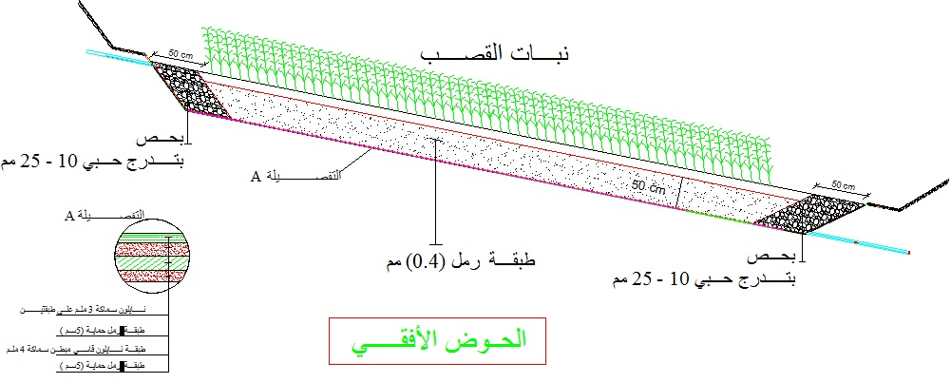

**الشكل (6): يبين الحوض ذو الجريان تحت السطحي الأفقي.**

شُكل الحوض الثاني ذي الجريان تحت السطحي الشاقولي من أكتاف ترابية مائلة بأبعاد 2*3m2 وعمق 0.8m، ثم نفذ الفلتر من البحص وبتدرج من (10-25mm)، ثم رمل المازار وبتدرج حتى (0.4mm)، ثم البحص وبتدرج من (10-25mm)، وبسماكات cm15 و50 و15 على التتالي من الأسفل إلى الأعلى.

الشكل التالي عبارة عن رسم مبسّط يوضح مقطع عرضي في الحوض الشاقولي:

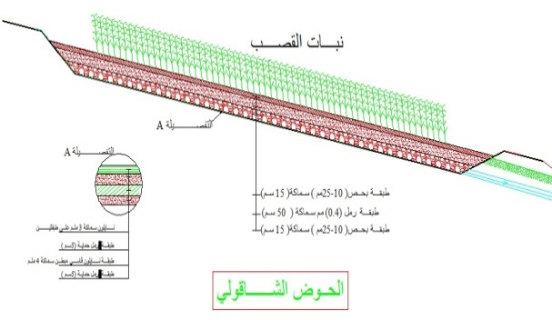

**الشكل (7): يبين الحوض ذو الجريان تحت السطحي الشاقولي.**

وضع فلتر المعالجة فوق طبقة عزل نُفذت على أرضية وجوانب الحوضين لمنع تسرب المياه، ونفذت طبقة من الرمل تحت الطبقة العازلة في أرضية الحوضين وبسماكة 5سم لحمايتها، ثم ثبتت أنابيب الدريناج فوق طبقة العزل ووصلت إلى غرف التفتيش التي تلي الحوضين.

* 1. غرف التفتيش بعد الأحواض النباتية:

مصنوعة من البلاستيك بسعة 0.02m3، يتم من خلالها تحويل المياه الراشحة بالإسالة من حوضي القصب إلى قناة التجميع النهائي للمياه المعالجة عن طريق فتح السدات الموجودة ضمنها. وذلك عن طريق تامين فرق منسوب بميل 2%.

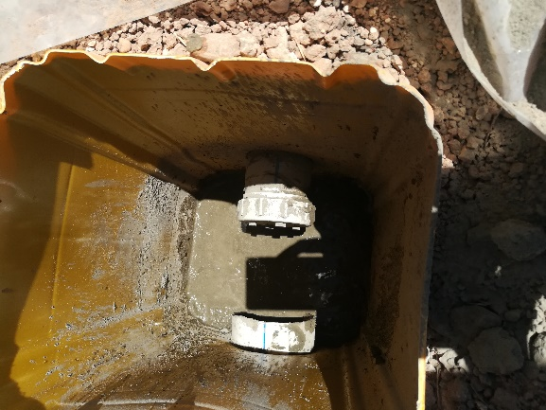

**الشكل (8): يبين غرفة التفتيش في المحطة التجريبية.**

* 1. قناة التجميع النهائي:

قناة بيتونية مكشوفة مهمتها هي استقبال المياه المعالجة القادمة من حوضي النباتات وتجميعها لتستثمر حسب المجال المطلوب لاستخدامها.

1. التجهيزات الكهربائية والميكانيكية في المحطة:

جهزت المحطة التجريبية بالتجهيزات التالية:

1. مضخة تثبت في برميل التصفية في مجرى النهر، تؤمن سحب مياه النهر الجارية باستطاعة 200l/min إلى خزان التجميع والترسيب.

2. قاطع كهرباء مزدوج 32 امبير يؤمن تشغيل المضخة يدوياً إذ أن عمل المحطة متقطع.

1. عمل المحطة التجريبية:

تُضخ المياه الملوثة من مجرى النهر عن طريق مضخة متوضعة في برميل تم تزويده بشقوق طولية على محيطه الخارجي ومغطى بشبك معدني إلى خزان التجميع والترسيب بوساطة أنبوب الضخ. بعد انتهاء فترة تحميل الحوض يتم إيقاف عمل المضخة عبر فصل قاطع الكهرباء المزدوج.

بعد تحقيق زمن المكث في خزان التجميع والترسيب، تُضخ المياه إلى خزان التوزيع الرئيسي بالإسالة عبر فتح السكر المركب عند مخرج الخزان بوساطة أنبوب الضخ المستخدم من مادة البولي إيتيلين والمثبت بقضبان حديدية.

تُسحب الحمأة المتجمعة في قاع خزان التجميع والترسيب عن طريق فتح السكر المركب عند مخرج الخزان عبر أنبوب الضخ بالإسالة المثبت عند مدخل حوض تجفيف الحمأة، حيث يتم تصريف المياه في الحوض عبر أنابيب دريناج مثبتة فوق الطبقة العازلة ومنه يتم جمعها في مجمع يتم تصريفه إلى قناة ترابية مجاورة للحوض، ويتم التخلص من الحمأة المتجمعة في الحوض بعملية التعزيل اليدوي بعد أن تصبح مجففة ويُستفاد منها بالتسميد العضوي.

يتم ضخ المياه من خزان التوزيع الرئيسي إلى الأحواض النباتية بوساطة أنابيب الضخ بالإسالة المستخدمة من مادة البولي إيتيلين، والمزودة بسكورة فتح وأغلاق بلاستيكية مركبة عند مخرجي خزان التوزيع تضمن المحافظة على ثبات غزارات المياه المطلوبة والداخلة إلى حوضي المعالجة.

تأتي المياه إلى حوضي القصبيات بالإسالة وذلك بتأمين فرق منسوب مناسب بينها وبين خزان التوزيع الرئيسي، شبكة توزيع المياه في الحوض الأفقي عبارة عن أنبوب رئيسي مثقب يتوضع في بداية الحوض، مهمته توزيع المياه أفقياً بانتظام في الحوض، أما الأنبوب الرئيسي في بداية الحوض الشاقولي تركب عليه شبكة أنابيب فرعية متعامدة معه ومثقبة، مهمتها توزيع المياه شاقولياً بانتظام في الحوض.

تقوم المياه الداخلة بتغذية نبات القصب المزروع في رمل المزار ضمن الأحواض، وفق الاحتمالين الآتيين:

الاحتمال الأول: يُغلق السكر المركب عند مخرج خزان التوزيع الرئيسي إلى الحوض الشاقولي، ويفتح جزئياً السكر الآخر المركب عند مخرج الخزان إلى الحوض الأفقي، ليسمح بتمرير غزارة المياه المطلوبة عبر أنبوب الإسالة. بعد انتهاء فترة تحميل الحوض وتحقيق زمن المكث المطلوب، تُفتح السدة الموجودة في غرفة التفتيش بعد الحوض يدوياً لنسمح بنقل المياه عبر شبكة أنابيب الدريناج إلى غرفة التفتيش ومن ثم عبر قساطل الPVC إلى قناة التجميع النهائي للمياه المعالجة.

الاحتمال الثاني: يغلق السكر المركب عند مخرج خزان التوزيع الرئيسي إلى الحوض الأفقي، ويفتح جزئياً السكر الآخر المركب عند مخرج الخزان إلى الحوض الشاقولي، ليسمح بتمرير غزارة المياه المطلوبة عبر أنبوب الإسالة. بعد انتهاء فترة تحميل الحوض وتحقيق زمن المكث المطلوب، تُفتح السدة الموجودة في غرفة التفتيش بعد الحوض يدوياً لنسمح بنقل المياه عبر شبكة أنابيب الدريناج إلى غرفة التفتيش ومن ثم عبر قساطل الPVC إلى قناة التجميع النهائي للمياه المعالجة.

6. خطة الاعتيان:

قبل تحديد مكان أخذ العينات من المحطة التجريبية، لابد من ذكر الملوثات المراد تحديد تراكيزها، أو البارامترات التي يجب تحديد تراكيزها تجريبياً. وهي:

TN,NO3,NH4,TP,pH,COD,BOD

1.6. الأماكن التي حددت لأخذ العينات هي:

1. من خزان التوزيع الرئيسي للمياه (مياه معالجة أولياً).

2. المياه الخارجة من حوضي النباتات، حيث أخذت العينات من غرف التفتيش التي تلي هذه الأحواض.

2.6. زمن الاعتيان:

بعد الانتهاء من إنشاء المحطة وتجهيزها بكامل التجهيزات اللازمة لعملها، زرعت الأحواض بنبات القصب، حيث تم الإنتهاء من زراعة جذمور نبات القصب في الحوضين في شهر حزيران من عام 2022 .

تم تقسيم التجارب إلى مرحلتين:

المرحلة الأولى: بدأت من تاريخ 6/8/2022 حتى تاريخ 11/8/2022 وفق المؤشرات التالية:

(q=8l/m2.min,Q=3m3/h ,t=3hour)

المرحلة الثانية: بدأت من تاريخ 13/8/2022 حتى تاريخ 18/8/2022 وفق المؤشرات التالية:

(q=6l/m2.min,Q=2m3/h ,t=3hour)

1. تقييم نتائج التجارب:

نتائج التجارب التي تم اجريت من أجل المرحلة الأولى (Step1)، قد تم التعبير عنها بشكل بياني في الأشكال (9،10،11،12،13،14،15) التي تظهر كفاءة إزالة الملوثات في الحوضين النباتيين تبعاً لنوع الجريان تحت السطحي (الأفقي، الشاقولي) في كل حوض.

* النتروجين الكلي TN:

نلحظ من منحني الإزالة لـ **TN** لدى نوعي الجريان تحت السطحي، موضحة في المرحلة الأولى (Step1) من الشكل9، أن كفاءة الإزالة كانت منخفضة، لتصل القيمة الوسطية إلى 23.92mg/L لدى الجريان تحت السطحي الأفقي وبنسبة إزالة بلغت (37%)، وقيمة وسطية 25.8mg/L لدى الجريان تحت السطحي الشاقولي وبنسبة إزالة (32%). وهذه القيم تنسجم مع دراسات مرجعية سابقة(Yucong Zheng et al., 2014).

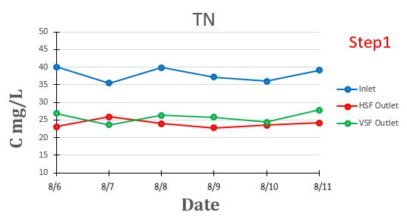

**الشكل رقم (9) يبين منحنيات الإزالة لــ TNلدى نوعي الجريان تحت السطحي (Step1).**

* الأمونيوم NH4:

نلحظ من منحني الإزالة لـ NH4 لدى نوعي الجريان تحت السطحي، موضحة في المرحلة الأولى (Step1) من الشكل10، إن القيمة الوسطية بلغت 6.68mg/L لدى الجريان تحت السطحي الأفقي وبنسبة إزالة وصلت إلى (63%) وهذه القيمة تنسجم مع دراسات مرجعية سابقة (Haifeng Jia et al., 2014)، أما القيمة الوسطية لدى الجريان تحت السطحي الشاقولي بلغت 10.41mg/L وبنسبة إزالة وصلت إلى (42%) وهذه القيمة منخفضة ولكنها تنسجم إلى حد كبير مع دراسات مرجعية سابقة (Shuili Yu et al., 2008), والقيمتان السابقتان تحققان المواصفة القياسية السورية رقم 2752-2008 الخاصة بمواصفات مياه الصرف الصحي المعالجة المستخدمة لأغراض الري ولاسيما النموذج ( آ، ب).

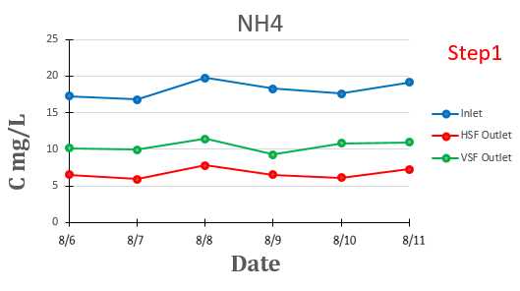

**الشكل رقم (10) يبين منحنيات الإزالة لــ (NH4) لدى نوعي الجريان تحت السطحي (Step1).**

* النترات N03:

نلحظ من منحني مردود الإزالة ل NO3 لدى نوعي الجريان تحت السطحي، موضحة في المرحلة الأولى (Step1) من الشكل11 ، أن القيمة الوسطية بلغت 75.97mg/L لدى الجريان تحت السطحي الأفقي وبنسبة إزالة وصلت إلى (28%) أما القيمة الوسطية بلغت 74.35mg/L لدى الجريان تحت السطحي الشاقولي وبنسبة إزالة وصلت إلى (30%). والقيمتان السابقتان تحققان المواصفة القياسية السورية رقم 2752-2008 الخاصة بمواصفات مياه الصرف الصحي المعالجة المستخدمة لأغراض الري ولاسيما النموذج (ج).

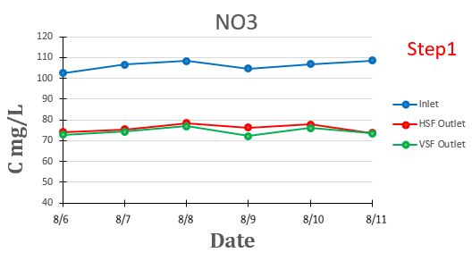

**الشكل رقم (11) يبين منحنيات الإزالة لــ (NO3) لدى نوعي الجريان تحت السطحي (Step1).**

التفسير العلمي لانخفاض نسبة إزالة النترات في المياه المعالجة يعود إلى أن الامونيوم الذي تمت أكسدته في الحوضين النباتيين (نترته) أقل بقليل من كمية النترات التي تم إرجاعها، وهذا واضح من خلال انخفاض تراكيز NH4.

* الفوسفور الكلي TP:

نلحظ من منحني مردود الإزالة لـ TP لدى نوعي الجريان تحت السطحي، موضحة في المرحلة الأولى (Step1) من الشكل12، إن القيمة الوسطية بلغت 3.4mg/L لدى الجريان تحت السطحي الأفقي وبنسب إزالة متجانسة وصلت إلى (59%) وهذه القيمة تنسجم مع دراسات مرجعية سابقة Haifeng Jia et al., 2014)) أما القيمة الوسطية بلغت 4.29mg/L لدى الجريان تحت السطحي الشاقولي وبنسبة إزالة وصلت إلى (48%) وهذه القيمة منخفضة ولكنها تنسجم مع دراسات مرجعية سابقة (Shuili Yu et al., 2008). والقيمتان السابقتان تحققان المواصفة القياسية السورية رقم 2752-2008 الخاصة بمواصفات مياه الصرف الصحي المعالجة المستخدمة لأغراض الري ولاسيما النموذج ( آ، ب،ج).

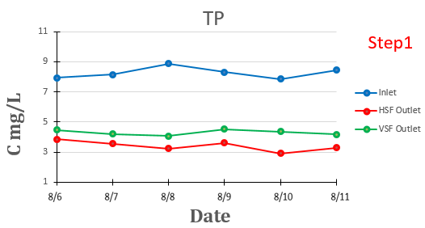

**الشكل رقم (12) يبين منحنيات الإزالة لــ (TP) لدى نوعي الجريان تحت السطحي (Step1).**

* BOD , COD :

نلحظ من منحني مردود الإزالة ل BOD ,COD لدى نوعي الجريان تحت السطحي، موضحة في المرحلة الأولى (Step1) من الأشكال (13،14)، أن نسب الإزالة لدى الجريان تحت السطحي الأفقي بلغت (67%،74%) على التوالي، وهذه النسب تنسجم مع دراسات مرجعية سابقة Haifeng Jia et al., 2014)) أما نسب الإزالة لدى الجريان تحت السطحي الشاقولي بلغت (58%،68%) على التوالي. وهذه النسب تنسجم مع دراسات مرجعية سابقة (Shuili Yu et al., 2008).

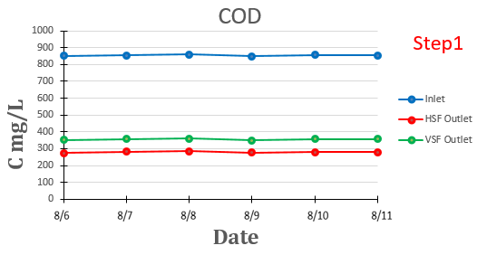

**الشكل رقم (13) يبين منحنيات الإزالة لــ (COD) لدى نوعي الجريان تحت السطحي (Step1).**

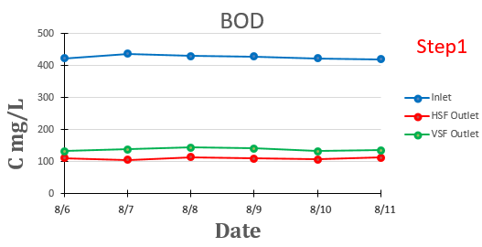

**الشكل رقم (14) يبين منحنيات الإزالة لــ (BOD) لدى نوعي الجريان تحت السطحي (Step1).**

قيم ال BOD, COD في المياه المعالجة كانت مرتفعة نتيجة أن تراكيزها في المياه الداخلة كانت مرتفعة جدا، وذلك نتيجة أن فرع النهر الذي يزود المحطة التجريبية يعد تجمع لمصادر تلوث عدة لم تلتزم بتصريف المخلفات إلى شبكة معالجة خاصة وإنما تصرف مباشرة لفرع النهر.

مع ذلك فإن القيم السابقة تحقق المواصفة القياسية السورية رقم 2752-2008 الخاصة بمواصفات مياه الصرف الصحي المعالجة المستخدمة لأغراض الري ولاسيما النموذج (ج).

* pH:

تشير نتائج قياس الـ pH للمياه الداخلة والخارجة من حوضي القصب في المرحلة الأولى (Step1)، أن تغيرها يتراوح بين (7.5-8.2) كما هو موضح في الشكل15:

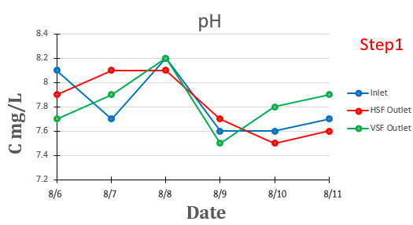

**الشكل رقم (15) يبين منحنيات الإزالة لــ (pH) لدى نوعي الجريان**

**تحت السطحي (Step1).**

المرحلة الثانية:

تم تخفيض التحميل السطحي الهيدروليكي انطلاقاً من التحميل الأولي (8l/m2.min)، بحيث يصبح التحميل هو (6l/m2.min)، وبالتالي الغزارة الداخلة إلى الحوض 2m3/h. مع ثبات زمن المكث في الحوضين بقيمة .3hour التجارب امتدت لستة أيام من تاريخ 13/8 حتى تاريخ 18/8 .

نتائج التجارب التي أجريت في الفترة المذكورة قد عبر عنها بيانياً في المرحلة الثانية (Step2) من الأشكال (16،17،18،19،20،21،22) التي تظهر كفاءة إزالة الملوثات في الحوضين النباتيين تبعاً لنوع الجريان تحت السطحي (الأفقي، الشاقولي) في كل حوض.

* النتروجين الكلي TN:

نلحظ من منحني مردود الإزالة لـTN لدى نوعي الجريان تحت السطحي، موضحة في المرحلة الثانية (Step2) من الشكل16، أن نسب الإزالة من TN قد ارتفعت عن قبل إذ بلغت القيمة الوسطية 16mg/l لدى الجريان تحت السطحي الأفقي وبنسبة إزالة بلغت (57%)، وقيمة وسطية 17.49mg/L لدى الجريان تحت السطحي الشاقولي وبنسبة إزالة (53%). وهذه القيم تنسجم مع دراسات مرجعية سابقة(Shuili Yu et al., 2008).

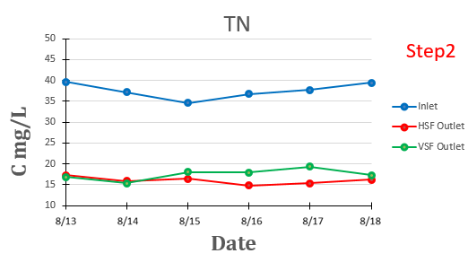

**الشكل رقم (16) يبين منحنيات الإزالة لــ (TN) لدى نوعي الجريان تحت السطحي (Step2).**

* الأمونيوم NH4 :

نلحظ من منحني مردود الإزالة لـ NH4 لدى نوعي الجريان تحت السطحي، موضحة في المرحلة الثانية (Step2) من الشكل17، إن القيمة الوسطية بلغت 4.53mg/L لدى الجريان تحت السطحي الأفقي وبنسبة إزالة وصلت إلى (76%)، وهذه القيمة تنسجم مع دراسات مرجعية سابقة (U.N. Rai et al., 2013) وكذلك تحقق المواصفة القياسية السورية رقم 3474-2009 الخاصة بمواصفات مياه الصرف الصحي المعالجة المسموح بصرفها إلى البيئة المائية ولاسيما (الأنهار).

أما القيمة الوسطية لدى الجريان تحت السطحي الشاقولي قد بلغت 7.32mg/L وبنسبة إزالة وصلت إلى (61%)، وهذه القيمة تنسجم إلى حد كبير مع دراسات مرجعية سابقة (Shuili Yu et al., 2008)), والقيمتان السابقتان تحققان المواصفة القياسية السورية رقم 2752-2008 الخاصة بمواصفات مياه الصرف الصحي المعالجة المستخدمة لأغراض الري ولاسيما النموذج ( آ، ب).

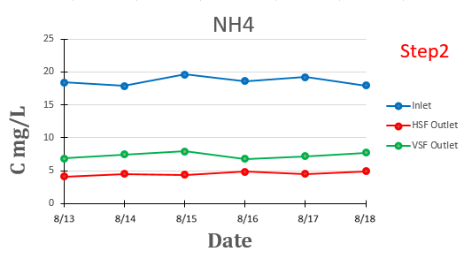

**الشكل رقم (17) يبين منحنيات الإزالة لــ NH4لدى نوعي الجريان تحت السطحي (Step2).**

* النترات N03:

نلحظ من منحني مردود الإزالة ل NO3 لدى نوعي الجريان تحت السطحي، موضحة في المرحلة الثانية (Step2) من الشكل18، إن القيمة الوسطية بلغت 54.39mg/L لدى الجريان تحت السطحي الأفقي وبنسبة إزالة وصلت إلى (48%) أما القيمة الوسطية بلغت 52.33mg/L لدى الجريان تحت السطحي الشاقولي وبنسبة إزالة وصلت إلى (50%). والقيمتان السابقتان تنسجمان مع دراسات مرجعية سابقة (Shuili Yu et al., 2008) وتحققان المواصفة القياسية السورية رقم 2752-2008 الخاصة بمواصفات مياه الصرف الصحي المعالجة المستخدمة لأغراض الري ولاسيما النموذج (آ).

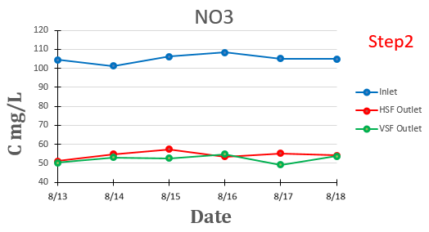

**الشكل رقم (18) يبين منحنيات الإزالة لــ NO3لدى نوعي الجريان تحت السطحي (Step2).**

* الفوسفور الكلي TP:

نلحظ من منحني مردود الإزالة لـ **TP** لدى نوعي الجريان تحت السطحي، موضحة في المرحلة الثانية (Step2) من الشكل19، إن القيمة الوسطية بلغت 2.64mg/L لدى الجريان تحت السطحي الأفقي وبنسب إزالة متجانسة وصلت إلى (68%)، وهذه القيمة تنسجم مع دراسات مرجعية سابقة(U.N. Rai et al., 2013)، أما القيمة الوسطية بلغت 3.58mg/L لدى الجريان تحت السطحي الشاقولي وبنسبة إزالة وصلت إلى (57%)، وهذه القيمة تنسجم مع دراسات مرجعية سابقة(Yucong Zheng et al., 2014). والقيمتان السابقتان تحققان المواصفة القياسية السورية رقم 2752-2008 الخاصة بمواصفات مياه الصرف الصحي المعالجة المستخدمة لأغراض الري ولاسيما النموذج ( آ، ب،ج).

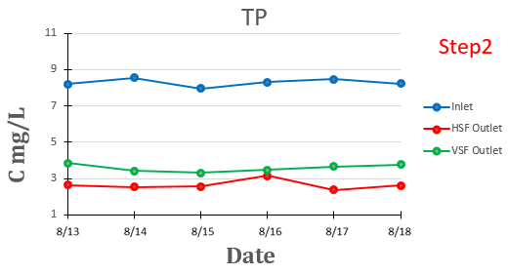

**الشكل رقم (19) يبين منحنيات الإزالة لــ (TP) لدى نوعي الجريان تحت السطحي (Step2).**

* **BOD, COD:**

نلحظ من منحني مردود الإزالة ل BOD, COD لدى نوعي الجريان تحت السطحي، موضحة في المرحلة الثانية (Step2) من الأشكال (21،20)، إن نسب الإزالة لدى الجريان تحت السطحي الأفقي بلغت (83%)، (80%) على التوالي. أما نسب الإزالة لدى الجريان تحت السطحي الشاقولي بلغت (86%)، (85%) على التوالي.

وهذه النسب تنسجم مع دراسات مرجعية سابقة (U.N. Rai et al., 2013)، قيم ال BOD , COD في المياه المعالجة لا تزال مرتفعة نتيجة ما ذكرناه سابقاً. ومع ذلك فهي تحقق المواصفة القياسية السورية رقم 2752-2008 الخاصة بمواصفات مياه الصرف الصحي المعالجة المستخدمة لأغراض الري ولاسيما النموذج (ب،ج).

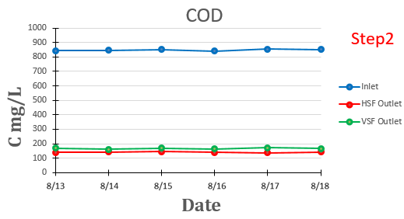

**الشكل رقم (20) يبين منحنيات الإزالة لــ (COD) لدى نوعي الجريان تحت السطحي (Step2).**

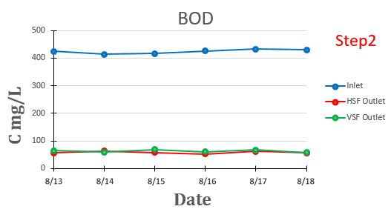

**الشكل رقم (21) يبين منحنيات الإزالة لــ (BOD) لدى نوعي الجريان تحت السطحي (Step2).**

* pH:

تشير نتائج قياس الـ pH للمياه الداخلة والخارجة من حوضي القصب في المرحلة الثانية (Step2)، أن تغيرها يتراوح بين (7.5-8.1) كما هو موضح في الشكل22:

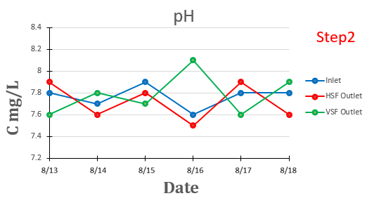

**الشكل رقم (22) يبين منحنيات الإزالة لــ (pH) لدى نوعي الجريان تحت السطحي (Step2).**

**الاستنتاجات:**

1. حققت طريقة المعالجة بالأراضي الرطبة المصطنعة كفاءات جيدة، إلا أنها لم تصل بتراكيز بعض الملوثات الناتجة إلى القيم المطلوبة في المواصفة القياسية السورية رقم 3474-2009 الخاصة بمواصفات مياه الصرف الصحي المعالجة المسموح بصرفها إلى البيئة المائية ولاسيما (الأنهار)، نتيجة التراكيز المرتفعة في المياه الداخلة للمحطة التجريبية.
2. ازدياد كفاءة إزالة الملوثات(TN, NO3, NH4, TP, COD, BOD) طرداً مع تخفيض التحميل السطحي الهيدروليكي.
3. الجريان تحت السطحي الأفقي أعطى نتائج إزالة أفضل من الجريان تحت السطحي الشاقولي ضمن حدود الدراسة.
4. أثبت نبات القصب المشترك كفاءة وفعالية عالية لمعالجة مياه النهر الملوثة بشكل أساسي بمياه الصرف الصحي المنزلي في منطقة الدراسة.
5. بعد اختبار العينات والوصول إلى النتائج المطلوبة ومن خلال مقارنة هذه النتائج مع الدراسات المرجعية والتجارب العالمية، تبين أن هذه التقنية أعطت كفاءة جيدة في معالجة تلوث المياه وتخفيض الحمل العضوي. وعليه فإن تطبيق هذه التقنية يعود بالفائدة من حيث كفاءتها إضافةً الى فائدتها الاقتصادية حيث تعد أقل كلفة من التقنيات الأخرى.

**التوصيات:**

1. العمل على تنفيذ واتباع هذه التقنية من المعالجة محلياً نظراً لتحقيقها المتطلبات اللازمة وبأقل كلفة اقتصادية.
2. اختبار كفاءة المعالجة الناتجة عن تغيير زمن المكث من 3 ساعات لفترة زمنية أطول، وتقييم كفاءة هذا التغير مع نوعي الجريان تحت السطحي.
3. اختبار كفاءة المعالجة في حال تغير التحميل السطحي بالملوثات عبر تدوير نسب مختارة من المياه المعالجة الناتجة عن الأراضي الرطبة المصطنعة.
4. إجراء دراسات على مياه النهر للمعادن الثقيلة وتقييم فعالية هذه التقنية من المعالجة في انتزاع المعادن.
5. اختبار كفاءة المعالجة عبر استخدام واستنبات نباتات وأوساط زراعية أخرى في هذه التقنية.

**التمويل:** هذا البحث ممول من جامعة دمشق وفق رقم التمويل (501100020595)**.**

**References:**

1. الجمهوريـة العربيـة السـورية، وزارة الصـناعة، هيئـة المواصـفات والمقــاييس العربيــة الســورية، ميــاه الصــرف الصــحي المعالجــة لأغراض الري (2752)، 2008.
2. الجمهوريــــة العربيــــة الســــورية، وزارة الصــــناعة، هيئــــة المواصـــفات والمقـــاييس العربيـــة الســـورية، المخلفـــات الســـائلة المسموح بطرحها إلى البيئة المائية (3474)، 2009.